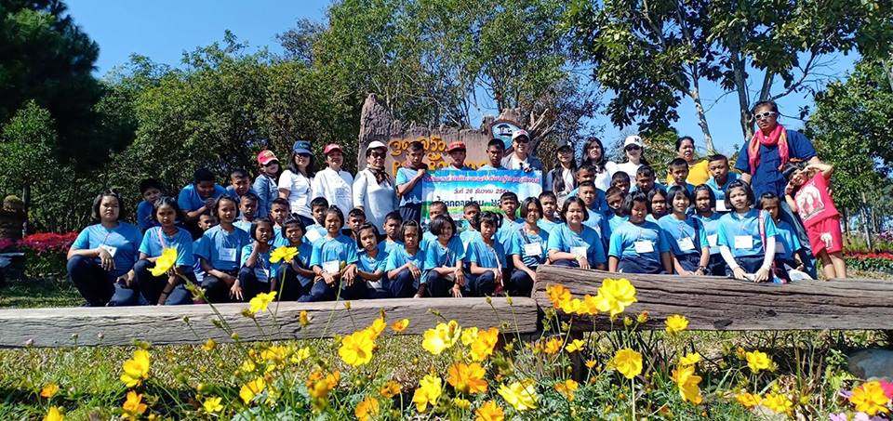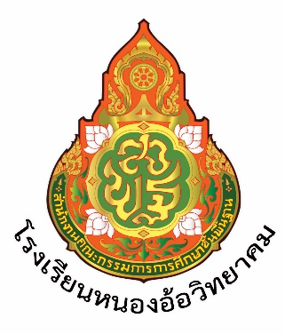

**หลักสูตรสถานศึกษา**

**โรงเรียนหนองอ้อวิทยาคม**

**พุทธศักราช 2562 ตามหลักสูตรแกนกลางการศึกษาขั้นพื้นฐาน พุทธศักราช 2551**

**(ฉบับปรับปรุง พุทธศักราช 2560)**

**โรงเรียนหนองอ้อวิทยาคม**

**สำนักงานเขตพื้นที่การศึกษาประถมศึกษานครราชสีมา เขต 7 สำนักงานคณะกรรมการการศึกษาขั้นพื้นฐาน กระทรวงศึกษาธิการ**